Раннее обнаружение и компенсация ошибок
Сервоприводы от B&R автоматически обнаружат и устранят ошибки запаздывания.
В&R продолжает расширять функциональные возможности линейки сервоприводов ACOPOS. Компенсация периодически возникающих помех - последнее достижение B&R - значительно повышает точность производственных процессов с периодически возникающими статическими помехами. Производительность машины или системы существенно увеличивается при минимальных затратах. Компенсация периодически возникающих помех доступна для любого привода серии ACOPOS. Достаточно просто установить обновление фирменного ПО.
При использовании регулируемых приводов с управлением по позиции, работающих на постоянной скорости, особенности механической конструкции и ее состояние могут вызвать циклические колебания крутящего момента, что часто приводит к ошибке запаздывания, локализованной в определенной области. Оптимизация конфигурации контроллера привода может минимизировать запаздывание, но не в состоянии полностью предотвратить возмущение.
Интеллектуальный алгоритм
Встроенный в стандартный цикл управления скоростью для семейства приводов ACOPOS, блок компенсации периодических помех корректирует заданное значение крутящего момента привода, снижая уровень периодических помех и устраняя ошибки запаздывания. Алгоритм постоянно самообучается так, чтобы изменения в профиле нагрузки, вызванные, например, износом, не оказывают влияния на привод благодаря прогностической компенсации возникающих помех
Благодаря адаптивному характеру алгоритма и доступности в виде надстройки стандартной управляющей процедуры, активное подавление помех просто и понятно конфигурировать, даже не прибегая к математическому моделированию.

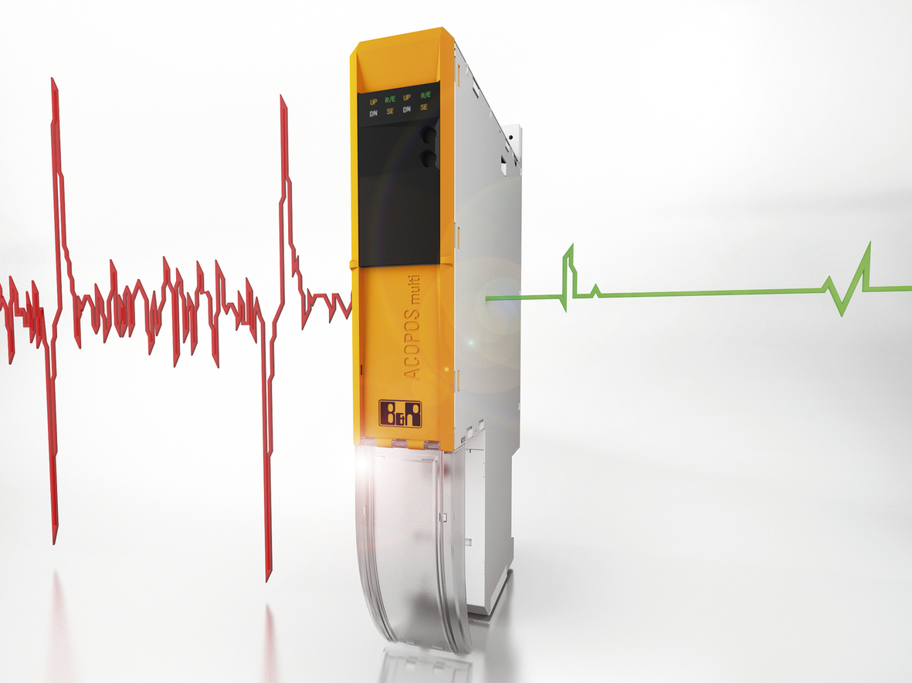
Компенсация периодических помех устраняет ошибки запаздывания на приводах ACOPOS, что позволяет значительно увеличить точность процессов, устраняя негативный эффект периодически возникающих помех.

О компании B&R
Компания B&R специализируется на инновационных решениях в сфере промышленной автоматизации, а также имеет представительства по всему миру со штаб-квартирой в Австрии. Продукция B&R сочетает в себе уникальные инженерные разработки и передовые технологии, и по праву завоевала международное признание и любовь клиентов. В портфолио B&R всегда найдется комплексное решение практически для любой задачи современной промышленности: автоматизация отдельных машин или целых заводов, продвинутое управление движением, визуализация, встроенные технологии безопасности и многое другое. Технологии промышленной полевой шины POWERLINK и openSAFETY, так же, как и мощная среда разработки Automation Studio являются основой постоянного совершенствования техники автоматизации и успеха компании на рынке. Дух инноваций позволяет компании B&R быть на острие прогресса, превосходя самые смелые ожидания своих клиентов.
Более подробную информацию Вы сможете найти на www.br-automation.com.

